МИНИСТЕРСТВО ОБРАЗОВАНИЯ И НАУКИ РОССИЙСКОЙ ФЕДЕРАЦИИ ФГБОУ ВО «ОРЛОВСКИЙ ГОСУДАРСТВЕННЫЙ УНИВЕРСИТЕТ ИМЕНИ И.С.ТУРГЕНЕВА»

Кафедра «Информационные системы и цифровые технологии»

Отчёт
по контрольной работе
по дисциплине Моделирование и исследование экономических процессов

Работу выполнил:
студент группы 31ПИ
Королев А. С.
Проверил:
д.э.н.
Савина О. А.

Орёл, 2025
Задание 1 (вариант 3)
Из исходных данных из таблицы были получены значения коэффициентов a и b, используя формулы НАКЛОН и ОТРЕЗОК. Затем с помощью этих коэффициентов был рассчитан прогноз прибыли.
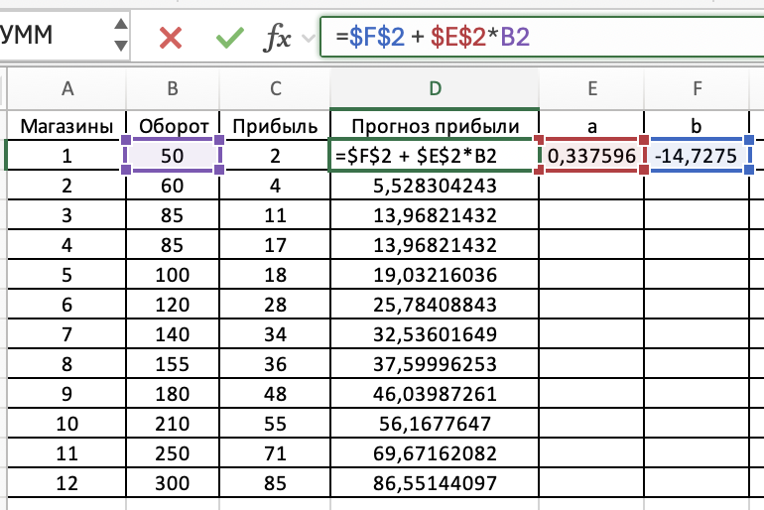
Затем при помощи формулы КОРРЕЛ был рассчитан коэффициент корреляции
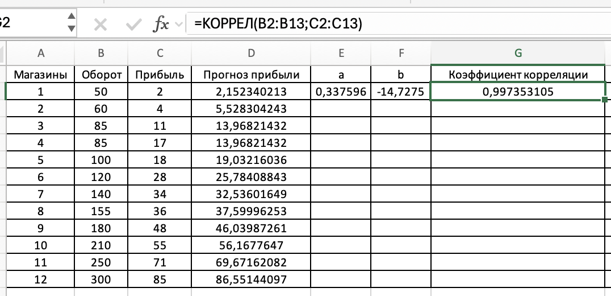
Затем рассчитались относительная ошибка и ее среднее. Итоговая таблица представлена ниже.
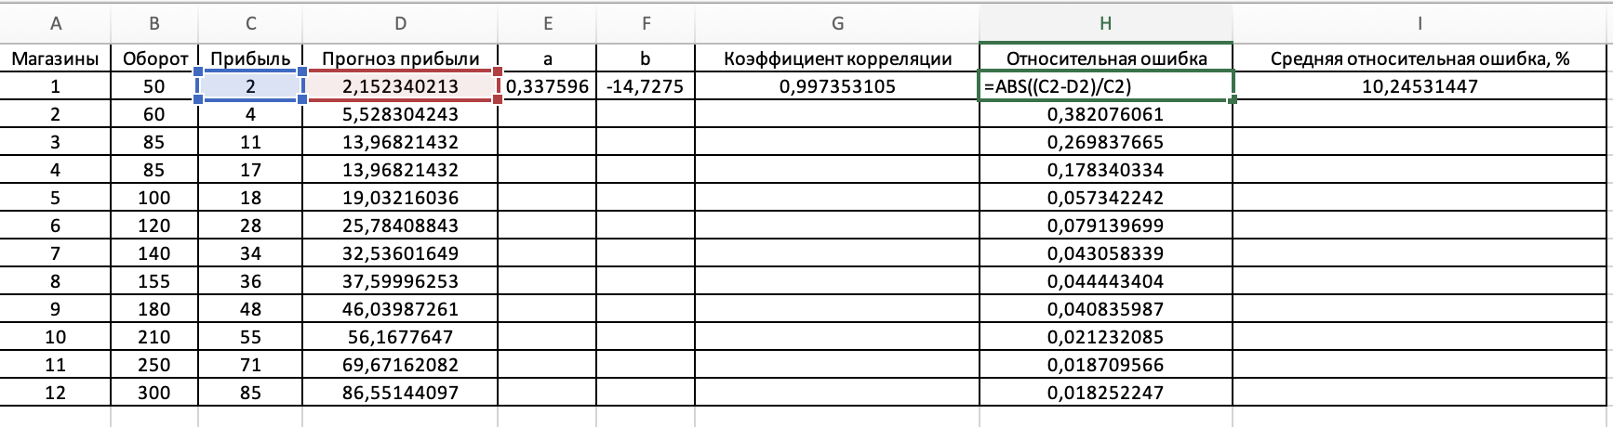

Задание 2 (вариант 8)
Первым дело была высчитана скользящая средняя. Затем при помощи НАКЛОН и ОТРЕЗОК были получены коэффициенты a1 и a0. Затем, используя эти коэффициенты был получен линейный тренд. Затем высчиталась остаточная компонента e и ее последующие расчеты 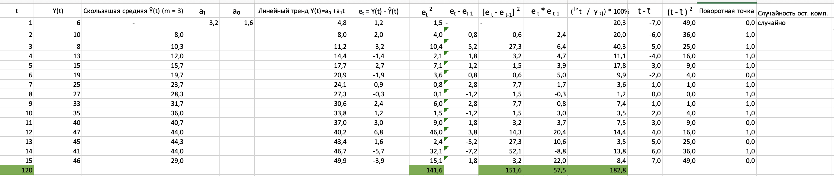
Таблица промежуточных расчетов.
Затем, при помощи поворотных точек было определено, что остаточная компонента случайна. При помощи компоненты было получено значение d – критерия Дарбина-Уотсона.
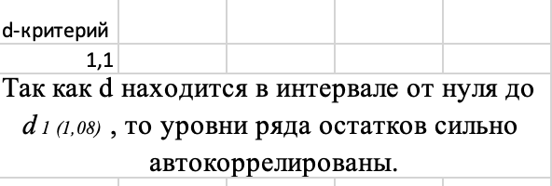
Затем на основе компоненты был высчитан R/S – критерий, и на основе его значения была отклонена нулевая гипотеза о нормальном распределении
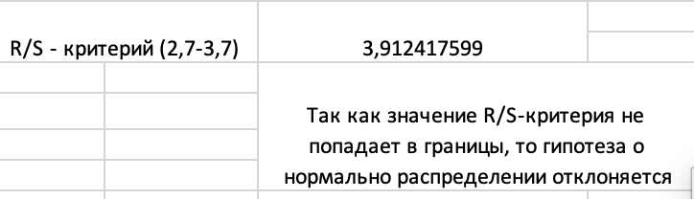
Высчитав среднее квадратическое отклонение и среднюю по модулю ошибку, была оценена точность построенной модели.
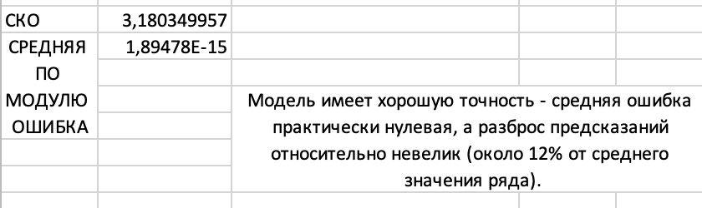
На следующем этапе были построены точечный (при помощи a0 и a1) и интервальные прогнозы (при помощи высчитанной погрешности были высчитаны верхняя и нижняя допустимые границы) на 2 шага вперед.
 | Точечный прогноз |  |  |  | Интервальный прогноз
 | a ₀ | a ₁ |  |  | Погрешность | 3,339367455
t = | 1,6 | 3,2 |  | t = | Верх. Граница | Нижняя Граница
16 | 53,1047619 |  |  | 16 | 56,4441294 | 49,76539445
17 | 56,32619048 |  |  | 17 | 59,6655579 | 52,98682302
Отображение на графиках фактических и расчетных значений.

Задание 3 (вариант 1)
Первым делом был высчитан относительный вес каждого критерия.
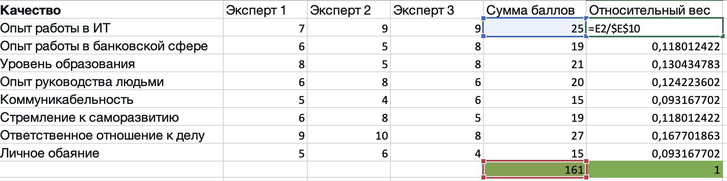
Затем на основе экспертных оценок была получена групповая оценка по всем критериям для каждого кандидата.
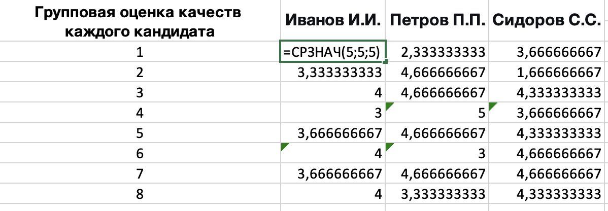
Была высчитана интегральная оценка каждого кандидата (= относительный вес критерия * оценка кандидата по критерию).
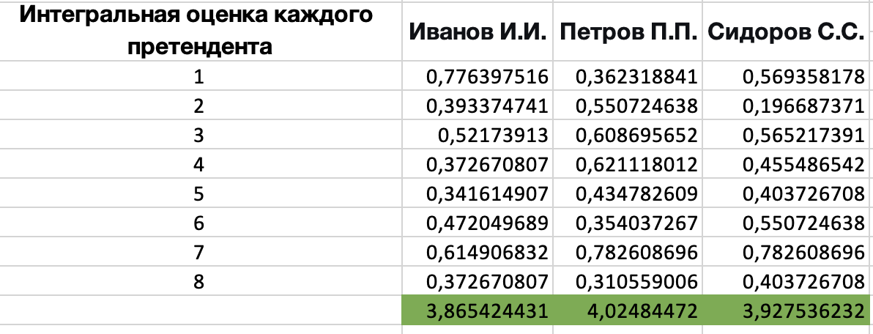
ВЫВОД: НАИБОЛЕЕ ПОДХОДЯЩЕЙ КАНДИДАТУРОЙ ЯВЛЯЕТСЯ ПЕТРОВ П. П., ТАК КАК ЕГО ИНТЕГРАЛЬНАЯ ОЦЕНКА САМАЯ ВЫСОКАЯ

